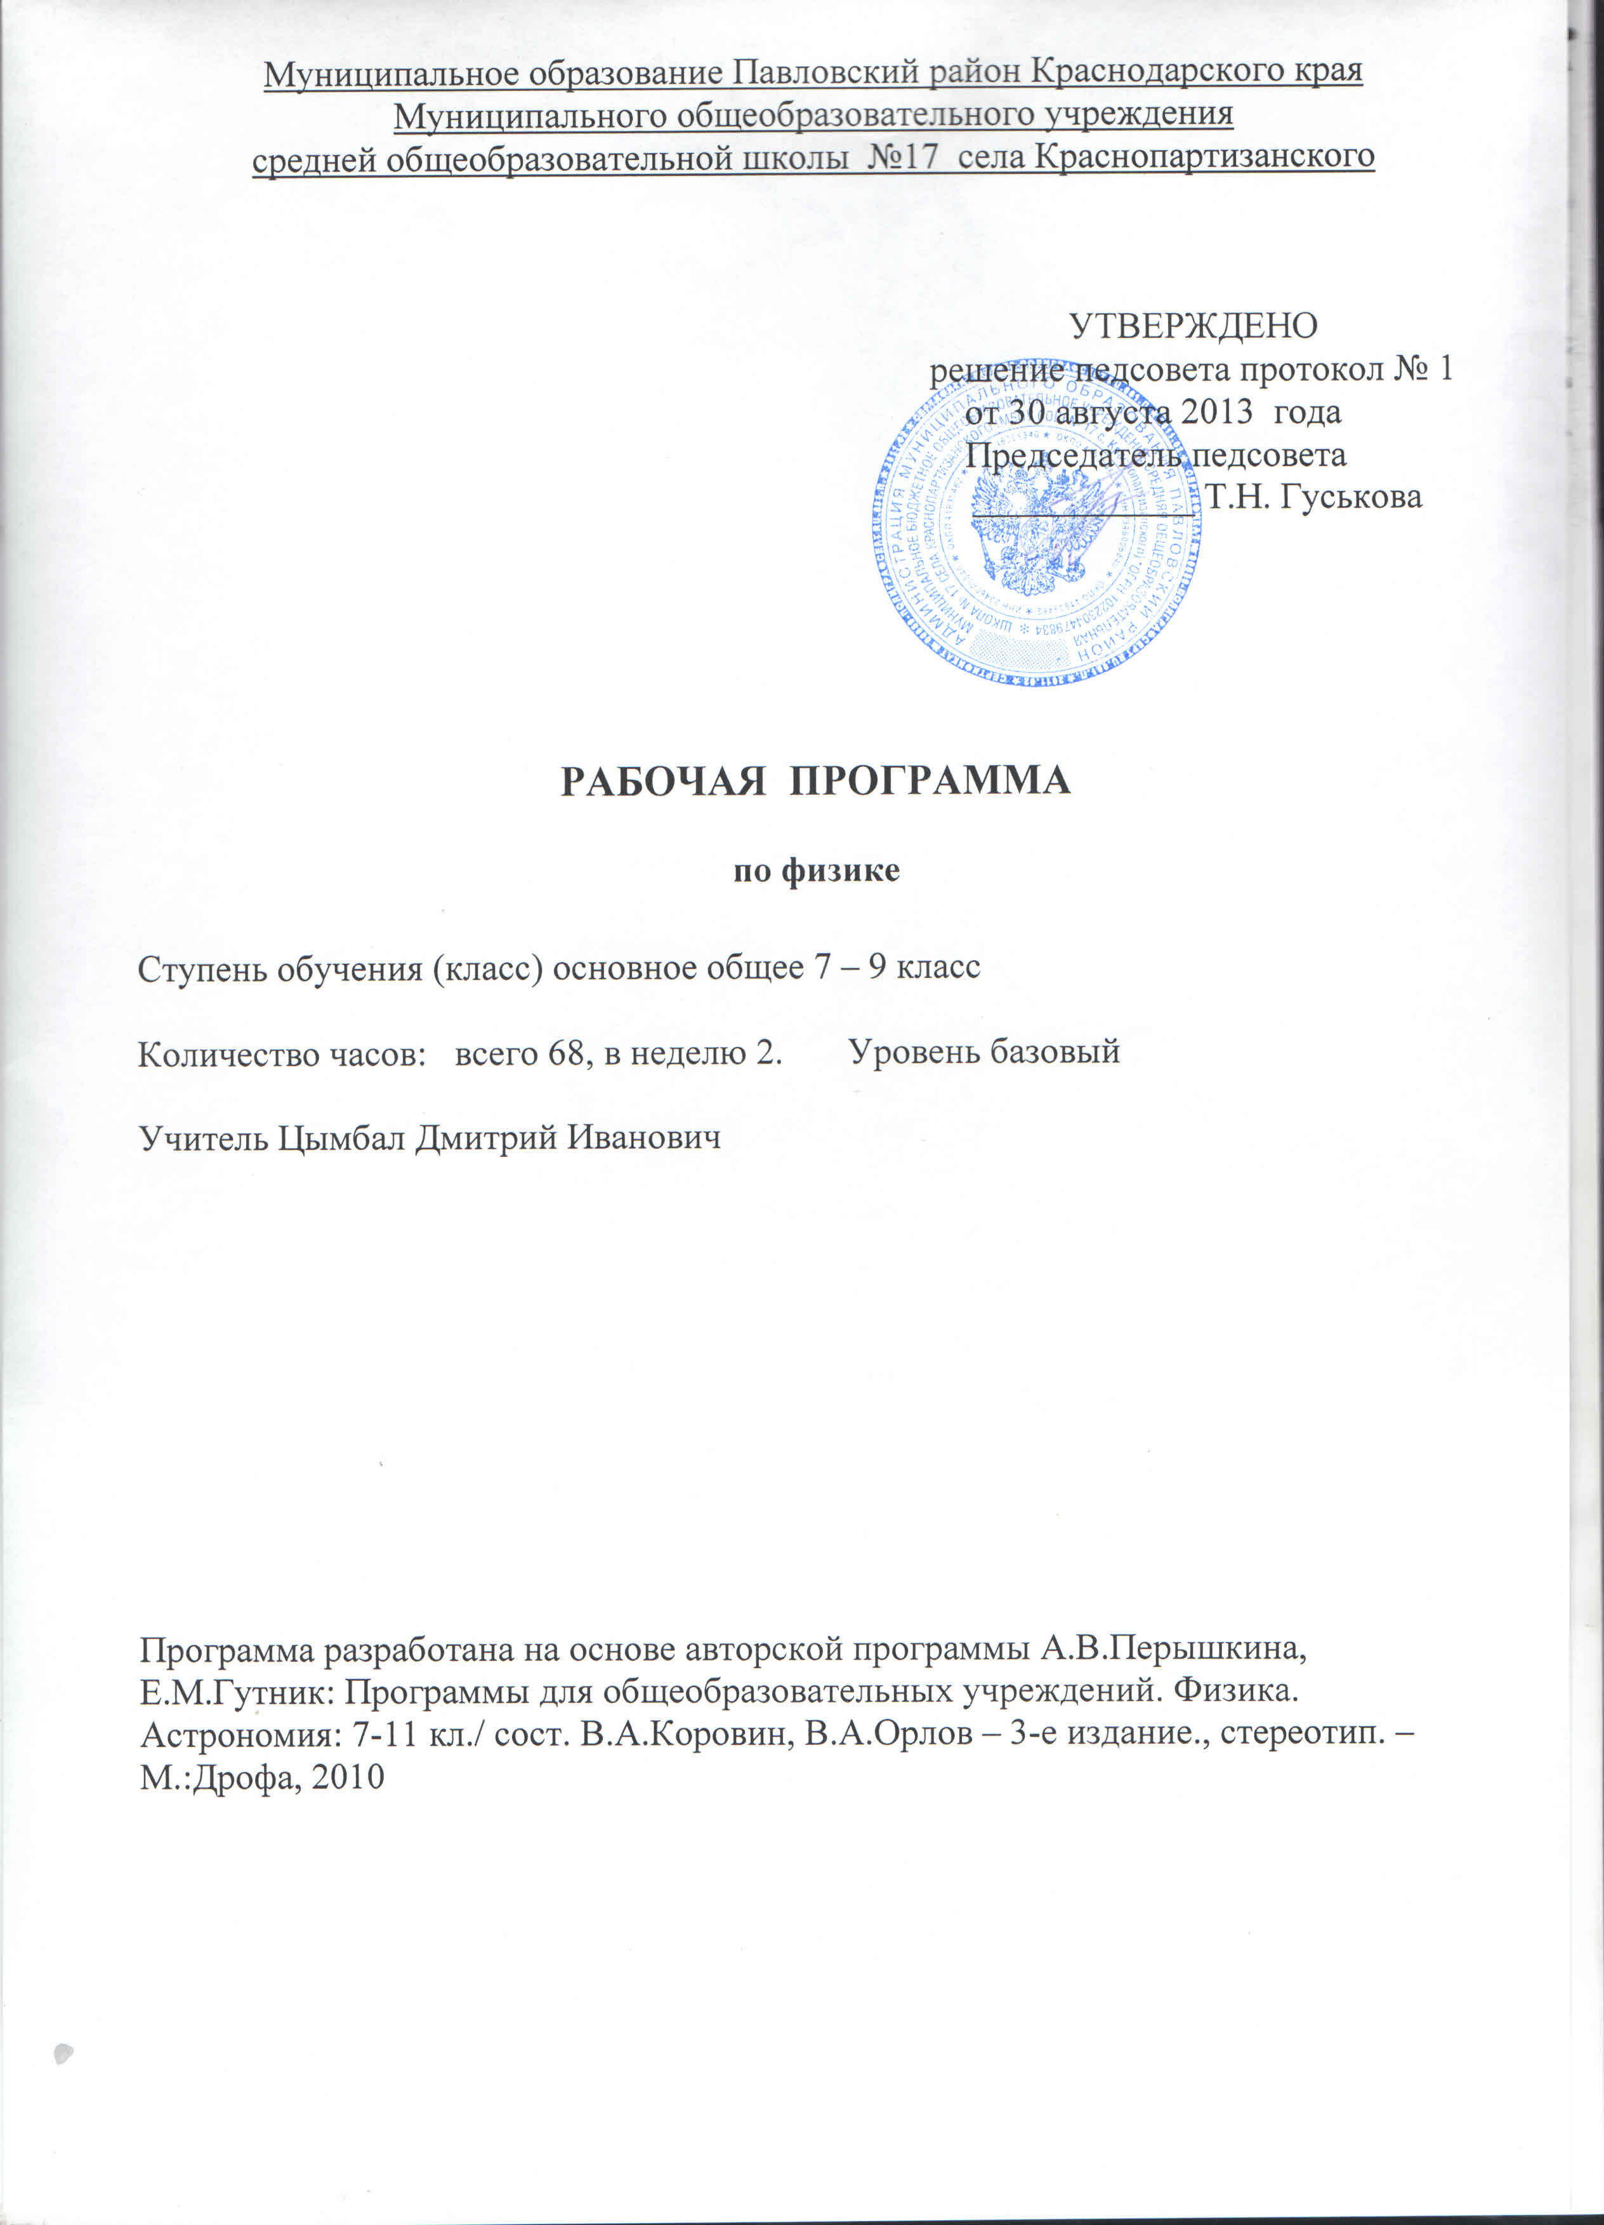

- Пояснительная записка.
Рабочая программа по алгебре для учащихся 8 класса составлена на основе авторской программы Ю.Н. Макарычев и др. « Алгебра. 7-9 классы»,-М.: Просвещение, 2008 г.

Таблица тематического распределения количества часов

№ п/п | Разделы, темы | Количество часов
№ п/п | Разделы, темы | Авторская программа | Рабочая программа
1 | Рациональные дроби. | 23 | 23
2 | Квадратные корни | 19 | 19
3 | Квадратные уравнения | 21 | 21
4 | Неравенства | 20 | 20
5 | Степень с целым показателем. Элементы статистики. | 11 | 11
6 | Повторение | 8 | 8
 | Итого | 102 | 102
- Содержание обучения
Содержание обучения рабочей программы, перечень контрольных работ, требования к подготовке учащихся по предмету в полном объеме совпадают с авторской программой по предмету
- Список рекомендуемой учебно- методической литературы.
- Алгебра.8 класс: учебник для общеобразовательных учреждений/ Ю.Н. Макарычев и др.- М., Просвещение, 2008
- Ю.Н. Макарычев. Алгебра: элементы статистики и теории вероятностей: учебное пособие для 7-9 классов/ Ю.Н. Макарычев_ М., Просвещение, 2006.
- Жохов В.И. Уроки алгебры в 8 классе: книга для учителя.- М.: Просвещение, 2007.
- Л.И. Звавич. Алгебра: дидактические материалы для 8 класса.- М.Просвещение, 2007 г.

СОГЛАСОВАНО СОГЛАСОВАНО
Протокол заседания Заместитель директора по УР
методического объединения « ____» __________2012 года
учителей естественно- научного цикла _________Титенко О.Г.
от 29 августа 2013 № _____
_________ Титенко О.Г.

Согласовано
Заместитель директора по УР
________Титенко О.Г.
«______» ________2013 г.

Муниципальное образование Павловский район Краснодарского края
Муниципальное бюджетное общеобразовательное учреждение средняя общеобразовательная школа № 17 с. Краснопартизанского

Календарно - тематическое планирование
по алгебре

Класс 8
Учитель Цымбал Дмитрий Иванович
Количество часов: всего 102 часа; в неделю 3 часа;

Планирование составлено на основе рабочей программы Цымбала Дмитрия Ивановича, утвержденной решением педагогического совета МБОУ СОШ № 17
от « 29» августа 2013 года. Протокол № 1.

№ урока | Содержание ( разделы, темы). | Кол-во часов. | Дата проведения. |  | Оборудование
№ урока | Содержание ( разделы, темы). | Кол-во часов. | план | факт
1. | Рациональные дроби. | 23 часа.
1. | Рациональные выражения. | 1. | 3.09.13 |  | Компьютер, проектор, учебник
2. | Нахождение значений рациональных выражений. | 1. | 4.08.13 |  | Компьютер, проектор, учебник, карточки на основе «Дидактические материалы» В.И.Жохов
3. | Допустимые значения переменной в рациональном выражении. | 1. | 6.08.13 |  | Компьютер, проектор, учебник  карточки на основе «Дидактические материалы» В.И.Жохов
4. | Основное свойство дроби. | 1. | 10.09.13 |  | Компьютер, проектор, учебник  карточки на основе «Дидактические материалы» В.И.Жохов
5. | Сокращение дробей. | 1. | 11.09.13 |  | карточки на основе «Дидактические материалы» В.И.Жохов
6. | Сложение и вычитание дробей с одинаковыми знаменателями. | 1. | 13.09.13 |  | Компьютер, проектор, учебник
7. | Нахождение суммы и разности дробей с одинаковыми знаменателями. | 1. | 17.09.13 |  | Компьютер, проектор, учебник
8. | Правило сложения и вычитания дробей с разными знаменателями. | 1. | 18.09.13 |  | Компьютер, проектор, учебник карточки на основе «Дидактические материалы» В.И.Жохов
9. | Сложение и вычитание дробей с разными знаменателями у которых знаменатели одночлены. | 1. | 20.09.13 |  | Компьютер, проектор, учебник карточки на основе «Дидактические материалы» В.И.Жохов
10. | Сложение и вычитание дробей с разными знаменателями. | 1. | 24.09.13 |  | Компьютер, проектор, учебник
11. | Обобщающий урок по теме : « Сложение и вычитание дробей с разными знаменателями». | 1. | 25.09.13 |  | Компьютер, проектор, учебник
12. | Контрольная работа № 1 по теме : « Сложение и вычитание дробей с разными знаменателями». | 1. | 27.09.13
13. | Умножение дробей. | 1. | 1.10.13 |  | Компьютер, проектор, учебник
14. | Возведение дроби в степень. | 1. | 2.10.13 |  | Компьютер, проектор, учебник
15. | Правило деления дробей. | 1. | 4.10.13 |  | Компьютер, проектор, учебник
16. | Деление дробей. | 1. | 8.10.13 |  | Компьютер, проектор, учебник карточки на основе «Дидактические материалы» В.И.Жохов
17. | Преобразование рациональных выражений. | 1. | 9.10.13 |  | Компьютер, проектор, учебник
18. | Представление выражений в виде рациональной дроби. | 1. | 11.10.13 |  | Компьютер, проектор, учебник
19. | Обобщающий урок по теме : « Преобразование рациональных выражений». | 1. | 15.10.13 |  | Компьютер, проектор, учебник
20. | Функция y=$\frac{k}{x}$ и ее график. | 1. | 16.10.13 |  | Презентация «Функция вида y=$\frac{k}{x}$»
21 | Построение графика функции | 1 | 18.10.13 |  | Компьютер, проектор, учебник
22 | Обобщающий урок по теме : « Произведение и частное дробей». | 1 | 22.10.13 |  | Компьютер, проектор, учебник карточки на основе «Дидактические материалы» В.И.Жохов
23. | Контрольная работа № 2 по теме : « Преобразование рациональных выражений». | 1. | 23.10.13
2. | Квадратные корни. | 19 часов |  |  | Компьютер, проектор, учебник
24. | Рациональные числа. | 1. | 25.10.13 |  | Компьютер, проектор, учебник
25. | Иррациональные числа. | 1. | 29.10.13 |  | Компьютер, проектор, учебник
26. | Квадратные корни. Арифметический квадратный корень. | 1. | 30.10.13 |  | Компьютер, проектор, учебник
27. | Нахождение арифметического квадратного корня. | 1. | 1.11.13 |  | Учебник, карточки на основе «Дидактические материалы» В.И.Жохов
28. | Нахождение значений выражений, содержащих арифметический квадратный корень. | 1. | 12.11.13 |  | Компьютер, проектор, учебник
29. | Уравнение x ² =a и его корни. | 1. | 13.11.13 |  | Презентация «Уравнение  x ² =a и его корни. учебник
30. | Нахождение приближенных значений квадратного корня. | 1. | 15.11.13 |  | Компьютер, проектор, учебник
31. | Функция y=$\sqrt{x}$ и ее график. | 1. | 19.11.13 |  | Компьютер, проектор, учебник
32. | Квадратный корень из произведения и дроби. | 1. | 20.11.13 |  | Компьютер, проектор, учебник
33. | Квадратный корень из степени. | 1. | 22.11.13 |  | Компьютер, проектор, учебник карточки на основе «Дидактические материалы» В.И.Жохов
34. | Квадратный корень из произведения, дроби, степени. | 1. | 26.11.13 |  | Компьютер, проектор, учебник
35. | Контрольная работа № 3 по теме : « Арифметический квадратный корень» | 1. | 27.11.13
36. | Вынесение множителя из- под знака корня. | 1. | 29.11.13 |  | Компьютер, проектор, учебник
37. | Внесение множителя под знак корня. | 1. | 3.12.13 |  | Компьютер, проектор, учебник
38. | Преобразование выражений, содержащих квадратные корни. | 1. | 4.12.13 |  | Компьютер, проектор, учебник
39. | Различные преобразования выражений, содержащих квадратные корни. | 1. | 6.12.13 |  | Компьютер, проектор, учебник
40. | Применение формул сокращенного умножения при преобразовании выражений, содержащих квадратные корни. | 1. | 10.12.13 |  | Компьютер, проектор, учебник
41. | Обобщающий урок по теме : « Преобразование выражений, содержащих квадратные корни». | 1. | 11.12.13 |  | Компьютер, проектор, учебник
42. | Контрольная работа № 4 по теме : « Преобразования выражений, содержащих квадратные корни». | 1. | 13.12.13
3. | Квадратные уравнения. | 21 час
43. | Определение квадратного уравнения. Неполные квадратные уравнения. | 1. | 17.12.13 |  | Компьютер, проектор, учебник
44. | Решение неполных квадратных уравнений. | 1. | 18.12.13 |  | Компьютер, проектор, учебник
45. | Решение квадратных уравнений выделением квадрата двучлена. | 1. | 20.12.13 |  | Компьютер, проектор, учебник
46. | Нахождение корней квадратного уравнения выделением квадрата двучлена. | 1. | 24.12.13 |  | Компьютер, проектор, учебник
47. | Решение квадратных уравнений по формуле. | 1. | 25.12.13 |  | Компьютер, проектор, учебник
48. | Нахождение корней квадратного уравнения по формуле. | 1. | 27.12.13 |  | Компьютер, проектор, учебник
49. | Решение квадратных уравнений, у которых второй коэффициент четное число. | 1. | 14.01.14 |  | Компьютер, проектор, учебник
50. | Обобщающий урок по теме : « Решение квадратных уравнений по формуле». | 1. | 15.01.14 |  | Компьютер, проектор, учебник
51. | Решение задач с помощью квадратных уравнений. | 1. | 17.01.14 |  | Компьютер, проектор, учебник
52. | Решение задач через составление квадратных уравнений. | 1. | 21.01.14 |  | Компьютер, проектор, учебник
53. | Обобщающий урок по теме : « Решение задач с помощью квадратных уравнений». | 1. | 22.01.14 |  | Компьютер, проектор, учебник карточки на основе «Дидактические материалы» В.И.Жохов
54. | Теорема Виета. | 1. | 24.01.14 |  | Компьютер, проектор, учебник
55. | Контрольная работа № 5 по теме : « Решение квадратных уравнений». | 1. | 28.01.14
56. | Алгоритм решения дробных рациональных уравнений. | 1. | 29.01.14 |  | Компьютер, проектор, учебник
57. | Решение дробных рациональных уравнений. | 1. | 31.01.14 |  | Компьютер, проектор, учебник
58. | Нахождение корней дробных рациональных уравнений. | 1. | 4.02.14 |  | Компьютер, проектор, учебник
59. | Обобщающий урок по теме : « Решение дробных рациональных уравнений» | 1. | 5.02.14 |  | Компьютер, проектор, учебник
60. | Решение задач с помощью дробных рациональных уравнений. | 1. | 7.02.14 |  | Компьютер, проектор, учебник
61. | Решение задач на движение с помощью дробных рациональных уравнений. | 1. | 11.02.14 |  | Компьютер, проектор, учебник
62. | Обобщающий урок по теме : « Решение задач с помощью дробных рациональных выражений». | 1. | 12.02.14 |  | Компьютер, проектор, учебник
63. | Контрольная работа № 6 по теме : « Рациональные уравнения» | 1. | 14.02.14 |  | Компьютер, проектор, учебник
4. | Неравенства. | 20 часов. |  |  | Компьютер, проектор, учебник
64. | Числовые неравенства. | 1. | 18.02.14 |  | Компьютер, проектор, учебник
65. | Свойства числовых неравенств. | 1. | 19.02.14 |  | Компьютер, проектор, учебник
66. | Применение свойств числовых неравенств. | 1. | 21.02.14 |  | Компьютер, проектор, учебник
67. | Свойства числовых неравенств. Оценка значения выражения. | 1. | 25.02.14 |  | Компьютер, проектор, учебник
68. | Сложение числовых неравенств. | 1. | 26.02.14 |  | Компьютер, проектор, учебник
69. | Умножение числовых неравенств. | 1. | 28.02.14 |  | Компьютер, проектор, учебник
70. | Сложение и умножение числовых неравенств. | 1. | 4.03.14 |  | Компьютер, проектор, учебник
71 | Обобщающий урок по теме : « Числовые неравенства и их свойства». | 1 | 5.03.03.14 |  | Компьютер, проектор, учебник
72. | Контрольная работа № 7 по теме : « Числовые неравенства. Свойства числовых неравенств.» | 1. | 7.03.14 |  | Компьютер, проектор, учебник
73. | Числовые промежутки. | 1. | 11.03.14 |  | Компьютер, проектор, учебник
74. | Пересечение и объединение числовых промежутков. | 1. | 12.03.14 |  | Компьютер, проектор, учебник
75. | Применение свойств равносильности при решении неравенств с одной переменной. | 1. | 14.03.14 |  | Компьютер, проектор, учебник
76. | Решение неравенств с одной переменной. | 1. | 18.03.14 |  | Компьютер, проектор, учебник
77. | Решение неравенств с одной переменной и изображение их решений на координатной прямой. | 1. | 19.03.14 |  | Компьютер, проектор, учебник
78. | Составление и решение неравенств с одной переменной. | 1. | 21.03.14 |  | Компьютер, проектор, учебник
79. | Обобщающий урок по теме : « Решение неравенств с одной переменной.» | 1. | 1.04.14 |  | Компьютер, проектор, учебник
80 | Решение систем неравенств с одной переменной. | 1. | 2.04.14 |  | Компьютер, проектор, учебник
81. | Решение систем неравенств с одной переменной, используя свойства равносильности неравенств. | 1. | 4.04.14 |  | Компьютер, проектор, учебник
82. | Решение систем двойных неравенств. | 1. | 8.04.14 |  | Компьютер, проектор, учебник
83. | Контрольная работа № 8 по теме: « Решение неравенств и систем с одной переменной». | 1. | 9.04.14 |  | Компьютер, проектор, учебник
5. | Степень с целым показателем. Элементы статистики. | 11 часов. | 11.04.14
84. | Определение степени с целым показателем. | 1. | 15.04.14 |  | Презентация «Степень с целым роказателем»
85. | Нахождение значений выражений, содержащих степень с целым показателем. | 1. | 16.04.14 |  | Компьютер, проектор, учебник
86. | Свойства степени с целым показателем. | 1. | 18.04.14 |  | Компьютер, проектор, учебник
87. | Стандартный вид числа. | 1. | 22.04.14 |  | Компьютер, проектор, учебник
88 | Решение задач по теме : « Стандартный вид числа». | 1 | 23.04.14 |  | Компьютер, проектор, учебник карточки на основе «Дидактические материалы» В.И.Жохов
89. | Обобщающий урок по теме: «Степень с целым показателем» | 1. | 25.04.14 |  | Компьютер, проектор, учебник
90. | Контрольная работа № 9 по теме: « Степень с целым показателем». | 1. | 29.04.14
91. | Сбор и группировка статистических данных. | 1. | 30.04.14 |  | Компьютер, проектор, учебник
92. | Решение задач по теме: « Сбор и группировка статистических данных». | 1. | 2.04.14 |  | Компьютер, проектор, учебник карточки на основе «Дидактические материалы» В.И.Жохов
93. | Наглядное представление статистической информации. | 1. | 6.04.14 |  | Компьютер, проектор, учебник
94. | Решение задач по теме : « Наглядное представление статистической информации». | 1. | 7.04.14 |  | Компьютер, проектор, учебник
7. | Повторение. Решение задач. | 8 часов. |  |  | Компьютер, проектор, учебник
95. | Повторение по теме: «Преобразование рациональных выражений.» | 1. | 13.04.14 |  | Компьютер, проектор, учебник
96. | Повторение по теме: «Функция y=$\frac{k}{x}$ и ее график». | 1. | 14.04.14 |  | Компьютер, проектор, учебник
97. | Повторение по теме: «Свойства арифметического квадратного корня». | 1. | 14.04.14 |  | Компьютер, проектор, учебник
98. | Повторение по теме: «Решение квадратных уравнений по формуле». | 1. | 16.04.14 |  | Компьютер, проектор, учебник
99. | Повторение по теме: «Решение дробных рациональных уравнений». | 1. | 16.04.14 |  | Компьютер, проектор, учебник
100. | Итоговая контрольная работа. | 1. | 21.04.14
101. | Итоговый зачет. | 1. | 23.04.14 |  | Компьютер, проектор, учебник
102 | Повторение по теме : «Решение задач с помощью дробных рациональных уравнений». | 1. | 23.04.14 |  | Компьютер, проектор, учебник
 | Итого | 102 часа
 | Контрольных работ | 10

